http://www.segodnya.ua/health/14089852.html 

Дмитрий Гуцало Зарядка для школьника

Осанке помогут «бабочка» и стул-ортопед.
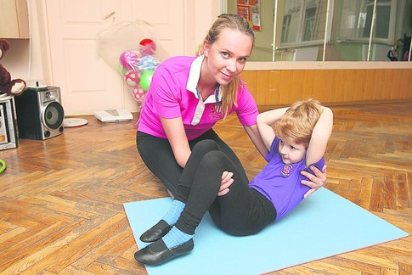
Идет учебный год. Чтобы осилить современные нагрузки, нужно обладать большой усидчивостью — как в школе, так и дома. А проводя много времени на стуле, школьник получает знания, но нередко теряет здоровье.
Все дело в том, что за таким «ленивым» процессом, как сидение, скрывается большая нагрузка на мышцы спины. Как правило, после третьего урока школьник начинает подпирать голову рукой и горбиться. Поскольку в его возрасте кости и связки растут очень быстро, то стоит ребенку посидеть так с полгода, как у него сформируется устойчивое нарушение осанки — сутулость и сколиоз (искривление позвоночника в сторону).
Предупредить нарушения осанки можно, если развивать и укреплять мышцы спины. Начать заниматься этим лучше еще до первого класса — с 6 лет. Как может выглядеть на практике ваше занятие с малышом, показали олимпийская чемпионка по спортивной гимнастике, руководитель Центра гармоничного развития для детей и молодежи «Студия Серебрянских» Екатерина Серебрянская и мальчик Влад.
1. «ДАЙ-КА МНЕ МЯЧИК!»
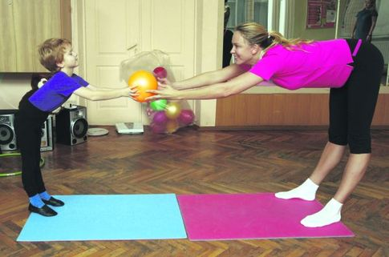
Исходное положение — друг напротив друга. Одновременно наклоняйтесь вперед на прямых ногах и передавайте мяч партнеру, прогибаясь в пояснице и удерживая спину ровно, не округляя. Выполните по 10 повторений в медленном и быстром темпе.
2. «ЛОДОЧКА»
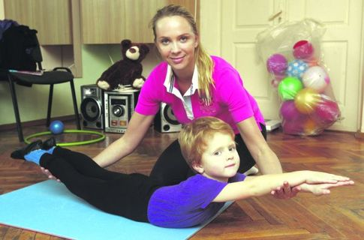
Ребенок ложится на живот, на вдохе поднимает прямые ноги вверх, одновременно отрывая от пола корпус и выпрямленные вперед руки. Нужно выполнить по 10—20 повторений и в конце при помощи мамы удержать положение наверху до 15 секунд.
3. «МАЛЕНЬКАЯ КОРЗИНКА»
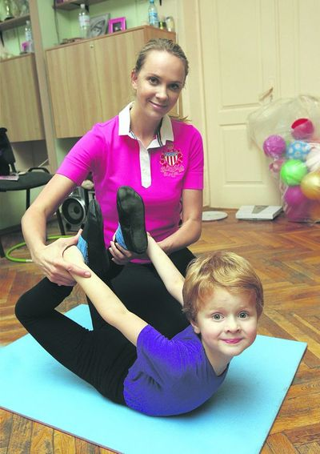
Исходное положение — лежа на животе. Движение: одновременно поднять ноги и корпус вверх, дотянуться руками до стоп и прогнуться, соединяя одновременно ноги и руки вверху. В этом положении нужно задержаться до 20—30 секунд, родитель помогает ребенку выполнить упражнение медленно и плавно.
4. «КОЛЕЧКО»
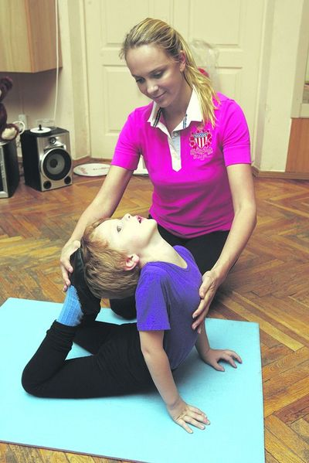
Исходное положение — лежа на животе, как в предыдущем упражнении. Ребенок выпрямляет руки в локтях, медленно наклоняет голову назад и соприкасается теменем со стопами, носки при этом оттянуты. Это положение нужно удержать до 20 секунд. Повторить 10—15 раз. Родитель помогает ребенку и координирует темп.
5. «ЗМЕЙКА»
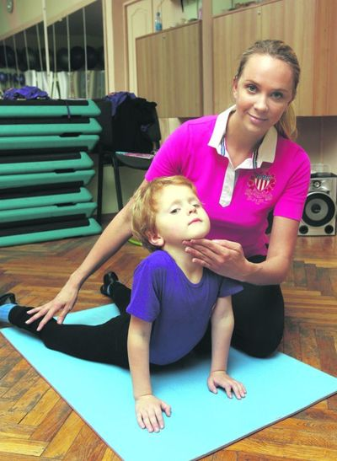
Исходное положение, как в предыдущем упражнении, ребенок поднимает корпус, выпрямляя руки в локтях, и тянется подбородком вверх. Таз при этом остается плотно прижатым к полу. Верхнее положение нужно удержать до 60 секунд. Сделайте 15—20 повторов.
6. «БАБОЧКА»
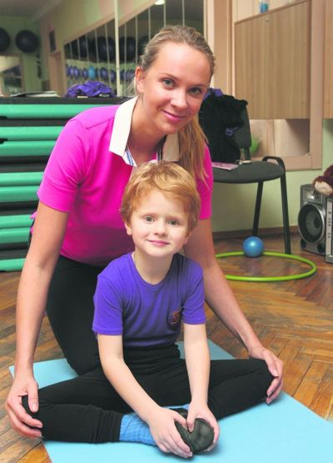
Ребенок принимает положение сидя и складывает ноги стопа к стопе, стараясь развести колени в стороны. Родитель пружинистыми движениями медленно выполняет небольшие надавливания на колени ребенка, тем самым помогая ему положить колени на пол. Выполнить до 30—50 раз.
7. «КАЧЕЛИ»
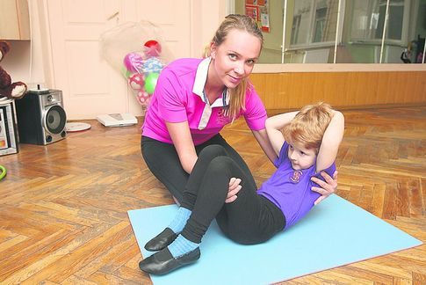
Исходное положение ребенка — лежа на спине, руки в замке за головой, колени согнуты. Задача — на выдохе подтянуть одновременно корпус и колени, напрягая пресс. Родитель помогает. Повторить движение 10—15 раз.

